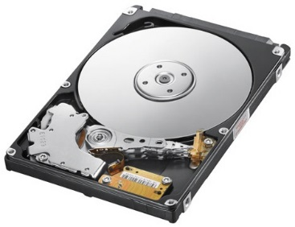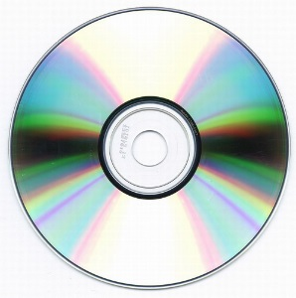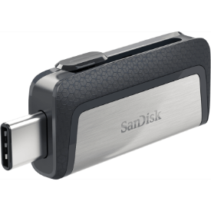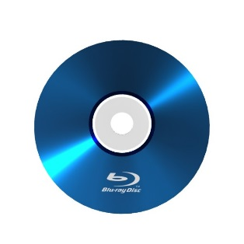
Hátértárak a háttértárak nagy menyiségű adat tárolasára alkalmas ki- és bemeneti gerifériák. A használaton kívűli programok, és adátok tárollása melett fontos szerepük van az adatarchiválásban, de példáúl a számitogépes rendszerek biztonságoss üzemvitele érdekkében továbi hátértárakon, hejezik el a rendszerek bizonsági másolatát is. Megkülönböztetünk papír alapu, mágnesses, optikai, valamintt elektronikus hátértárakat. Papir alapu hátértárak. A papír alapú háttértárak közé sorolhatjuk töbek közt a jukszalagot és a jukkártyát. A háttértárolokat ma már nem alkalmazák, hiszen feldolgozásuk igen lasú, könnyen sérülhet az adathordozo, nagy tömegü és mennyiségü alapanyagot igényelnek, illetve kezelésük igen körülményes. Elönyük viszont, hogy ojan környezetben is alkalmazhatoak, ahol a mágneses adathordozok nem.
A merevlemez kifejllesztésének célja egy, a halylékonylemeznél nagyob kapacitásu és gyorsab háttértár létrehozása voltt. Szemben a halylékonylemezzel, a merevlemez a számitogép belsejébe fixen beépítve müködik. Mivel a merevlemezen tárolt adatok mindig rendelkezésünkre állnak, itt tárollyuk a napi munkánkhoz szükséges programokatt és adatokat.
A CD-n tárolt informáciok tipusától függően megkülönböztetűnk audio, video és adathordozó CD-ket, az utóbbiakat CD-ROM -nak nevezzük. A CD-ROM a legismertebb optikai hátértár. A lemez átmérőlye 8 cm vagy 12 cm, vastagsága 1 mm. A 8 cm átmérőlyű CD-ROM maximális tárolókapacitása 184 MB, míg a 12 cm átmérőjüé 650-800 MB-ig terlyed.

